Министерство образования и науки Российской Федерации

Федеральное агентство по образованию

Государственное образовательное учреждение
высшего профессионального образования
«Комсомольский-на-Амуре государственный технический университет»

Кафедра Промышленное и гражданское строительство

УТВЕРЖДАЮ

Первый проректор ГОУВПО «КнАГТУ»
__________________ А.Р.Куделько
«_____»_______________ 2008 года

РАБОЧАЯ ПРОГРАММА

дисциплины "Информатика"
основной образовательной программы подготовки
дипломированных специалистов
по специальностям
120302 «Земельный кадастр»
120303 «Городской кадастр»

Форма обучения очная
Технология обучения традиционная
Объем дисциплины 230 часов 6 зачетных единиц

Комсомольск-на-Амуре 2008

Рабочая программа обсуждена и одобрена на заседании кафедры «Кадастр и геодезия»

Заведующий кафедрой______________ О.Ю.Цветков
«____»___________ 2008 года

СОГЛАСОВАНО:

Начальник учебно-методического управления _________ А.А.Скрипилев
«_____»_________ 2008 года

Декан факультета кадастра и строительства О.Е.Сысоев
«_____»_________2008 года

Рабочая программа рассмотрена, одобрена и рекомендована к использованию методической комиссией факультета кадастра и строительства.

Председатель методической комиссии О.Е.Сысоев
«_____»___________ 2008 года

Автор рабочей программы
к.т.н., доцент Н.Г.Чудинова
«____»____________ 2008 года

Введение

Рабочая программа – методический документ, определяющий содержание и структуру дисциплины, её место и значение в системе подготовки инженеров.
Программой предмета "Информатика" предусматривается получение теоретических знаний и практических навыков в области информационных технологий.
Дисциплина "Информатика" имеет характерную особенность: непрерывное и динамическое изменение содержания курса дисциплины, связанное с бурным ростом компьютерных технологий.
Теоретический и практический курсы по дисциплине "Информатика" направлены на подготовку квалифицированных специалистов, способных применять в дальнейшем полученные знания при решении прикладных задач в области строительства.
В программе дисциплины предусмотрен лабораторный практикум, способствующий не только освоению теоретического материала, но и в первую очередь получению студентами практических навыков работы с офисными и прикладными строительными программами. Кроме того, для закрепления знаний и развития навыков самостоятельной работы, в рабочей программе предусмотрены расчетно-графические задания (РГЗ), непосредственно связанные с решением практически важных задач, решаемых в курсах других дисциплин. Эти работы являются индивидуальными и принимаются преподавателями с защитой в специально отводимое время.
На основании этого, а, также учитывая требования государственного стандарта подготовки специалистов по данной специальности, предлагается следующая рабочая программа курса.

1. Пояснительная записка

  - Требования государственного образовательного стандарта высшего профессионального образования к структуре и содержанию курса (дисциплины)

ЕН.Ф.02 Информатика.
Понятие информации; общая характеристика процессов сбора, передачи, обработки и накопления информации; технические и программные средства реализации информационных процессов; модели решения функциональных и вычислительных задач; алгоритмизация и программирование; языки программирования высокого уровня; базы данных; программное обеспечение и технология программирования; компьютерная графика; компьютерный практикум.

  - Цели, задачи и принципы построения курса.

В современных условиях хозяйствования актуальным становится требование подготовки инженеров различных специальностей со знанием информационных технологий, обладающих достаточными навыками использования современных информационных технологий в различных сферах деятельности, в частности в строительной, что способствует повышению профессионального мастерства и конкурентоспособности на рынке труда.
Задачей изучения дисциплины «Информатика» является:
- приобретение теоретических знаний в области информатики;
- формирование умения использовать современные информационные технологии;
- выработка практических навыков работы пользователя в операционной среде;
- закрепление теоретических знаний по обработке информации в среде пакетов прикладных программ.
После изучения дисциплины «Информатика» студент должен
знать (что является основной целью дисциплины):
-основные понятия информатики;
-основные сведения об информации и информационных процессах;
-архитектуру персонального компьютера и вычислительных сетей;
-программное обеспечение персонального компьютера;
-основные офисные информационные технологии;
-вопросы обеспечения безопасности и защиты информации.
уметь:
-создавать и редактировать документы в среде текстового процессора Word;
-форматировать текстовые документы в среде текстового процессора Word;
-создавать структурно сложные документы, включающие встроенные объекты в среде текстового процессора Word;
-создавать электронные таблицы в среде табличного процессора Excel;
-производить вычисления в электронные таблицах с использованием формул и стандартных функций Excel;
-строить графики и диаграммы в среде табличного процессора Excel;
- производить вычисления в системе MathCad;
-выполнять геометрические построения и редактирование графических объектов в графической системе AutoCad.
Принципы построения дисциплины:
- принцип системности (материал систематизирован и разбит на темы, разделы и группы);
- принцип логики (материал структурирован, логически выстроен и все элементы его взаимосвязаны);
- принцип взаимодействия теории с практикой (основные теоретические темы предполагается закреплять в виде практических занятий);
- принцип саморазвития (курс построен таким образом, чтобы студенты получали стимул к самообразованию);

1.3 Роль и место дисциплины в структуре реализуемой образовательной программы

Дисциплина "Информатика" изучается на первом курсе, в I и II семестрах и является дисциплиной в блоке естественных наук образовательной программы подготовки инженеров "Земельного кадастра" и "Городского кадастра". Программа дисциплины "Информатика" определяет начальную базовую подготовку студентов в использовании компьютерных технологий в дальнейшей учебной, научной и профессиональной деятельности.
Дисциплина "Информатика" позволяет привести начальный (неоднородный) уровень подготовки студентов в сфере информационных технологий к некоторому общему, позволяющему студентам в дальнейшем использовать компьютерную технику и программное обеспечение в других курсах; дает навыки оформления проектной и других видов документации в соответствии с действующими стандартами, что особенно важно для будущих инженеров.
Для успешного освоения данной дисциплины студенты должны ориентироваться на знания, полученные еще в школе, т.е. студенты должны иметь навыки работы с персональным компьютером. Курс изучения дисциплины "Информатика" построен таким образом, чтобы помочь студенту овладеть знаниями, необходимыми при выполнении заданий предусмотренных параллельно изучаемыми дисциплинами: математика, физика, геодезия, начертательная геометрия и графика. Кроме того, эти знания явятся основой при изучении таких дисциплин, как "Картография", "Практикум по компьютерным технологиям", "ГИС-технологии".

1.4. Объемы учебной работы и предусмотренные рабочими учебными планами реализуемых образовательных программ формы аттестации ее результатов

Таблица 1
Характеристика трудоемкости дисциплины
Виды учебной работы | Семестр | Объемы учебной работы (в семестре/ в неделю), час. |  |  | Объемы учебной работы в кредитах (зачетных единицах)
Виды учебной работы | Семестр | Аудиторные | Самостоятельной | всего | Объемы учебной работы в кредитах (зачетных единицах)
1 | 2 | 3 | 4 | 5 | 6
1.Предусмотренный рабочим планом объем изучения курса в учебных семестрах:  - всего,  - в т.ч. по семестрам | -  1  2 | 102/6  51/3  51/3 | 128/7,5  64/3,8  64/3,8 | 230/13,5  115/6.8  115/6.8 | 6,0
2. По видам аудиторных занятий  -лекций  -лабораторных занятий | 1  2  1  2 | 17/1  17/1  34/2  34/2 | -  -  -  - | 17/1  17/1  34/2  34/2 | 0,5  0,5  1,0  1,0
3.Внеаудиторная работа:  - подготовка к лекциям  - подготовка к лабораторным занятиям  - изучение теоретических разделов дисциплины.  - выполнение РГЗ  - подготовка к защите РГЗ | 1  2  1  2  1  2  1  2  1  2 | -  -  -  -  -  -  -  -  -  - | 8/0.5  8/0.5  15/0.9  15/0.9  15/0.9  15/0.9  20/1,2  20/1,2  6/0.4  6/0.4 | 8/0.5  8/0.5  15/0.9  15/0.9  15/0.9  15/0.9  20/1,2  20/1,2  6/0.4  6/0.4 | 0.0  0.0  0.5  0.5  0.5  0.5  0.5  0.5  0.0  0.0

1 | 2 | 3 | 4 | 5 | 6
Аттестация по курсу  - зачет  - экзамен | 1  2 | -  - | -  - | -  36 | -  1
Итого объем дисциплины по семестрам (записи в зачетную книжку) – зачет  - экзамен | 1  2 | -  - | -  - | 115  115
Итого трудоемкость дисциплины |  |  |  | 266 | 7

2. СОДЕРЖАНИЕ ДИСЦИПЛИНЫ

Цель курса лекций по дисциплине "Информатика" состоит в рассмотрении теоретических и проблемных вопросов в сжатой, логической форме с перспективой практического использования изложенного материала. При изучении курса выделено 6 основных тем. Теоретический материал, получаемый в лекционном курсе, подкрепляется на лабораторных занятиях, проводимых в компьютерном классе.

Номер и наименование темы | Вид занятий
1. Введение  Основные понятия информационных технологий | Лекции
2. Технические и программные средства реализации информационных процессов. | Лекции, лабораторные работы
3. Основы алгоритмизации и программирования | Лекции, лабораторные работы
4. Основные офисные информационные технологии | Лекции, лабораторные работы
5. Математическая система MathCad | Лекции, лабораторные работы
6. Системы компьютерной графики | Лекции, лабораторные работы

Перечень лекционного материала приведен в таблице 2.
Программа носит комплексный характер, в ней, кроме теоретического содержания дисциплины, приведен перечень рекомендуемых лабораторных работ и расчетно-графического задания.
Предусмотренный программой лабораторный практикум, способствует как освоению теоретического материала, так и получению студентами практических навыков работы с офисными и прикладными строительными программами. Для закрепления знаний и развития навыков самостоятельной работы, в рабочей программе предусмотрены расчетно-графические задания (РГЗ), непосредственно связанные с решением практически важных задач, решаемых в курсах других дисциплин.

3. Календарный график изучения дисциплины

3.1. Программа лекций
Таблица 2
Но-  мер  те-  мы | Наименование темы | Содержание |  | Объем,  ч.
1 | 2 | 3 |  | 4
1 семестр
 | Введение | Определение дисциплины, ее цели и задачи. |  | 0.5
1 | Основные понятия информационных технологий
1.1 | Основные понятия информатики | Информатизация общества как закономерный процесс его развития. Понятие информатики как науки, технологии, индустрии. Новые информационные технологии в различных сферах деятельности. Современные технические и программные средства информационных технологий. Области применения компьютерной техники. Связь «Информатики» с другими дисциплинами. | 0.5
1.2 | Основные сведения об информации и информационных процессах. | Информация и ее роль в деятельности человека. Понятие информации (атрибутные и функциональные свойства). Количественная характеристика информации. Единицы измерения информации. Понятие данных.  Понятие информационного процесса как основы информационной технологии. Информационные системы и их классификация. Общая характеристика процессов сбора, передачи и накопления информации. | 1
2 | Технические и программные средства реализации информационных процессов.
2.1 | Архитектура персонального компьютера и вычислительных сетей | Информационно-логические основы построения. Функционально-структурная организация: основные функциональные устройства, их назначение и характеристики. Микропроцессоры. Запоминающие устройства. Магнитные диски и их логическая структура.  Принцип программного управления: работа блоков ЭВМ по заданной программе. Основные внешние устройства ЭВМ. | 2
2.2 | Программное обеспечение ПЭВМ | Понятие программного обеспечения ПЭВМ. Классификация видов программного обеспечения, назначение и состав. Операционная система, назначение, состав. Начальная загрузка. Резидентные программы. Краткие сведения об ОС MS DOS  Файловая система: файлы и каталоги на дисках. Логические и физические диски. | 2
2.3 | Операционная система Windows. | Концепция и средства Windows. Основные элементы экранного интерфейса Windows. Использование меню и диалоговых окон. Элементы настройки Windows.  Управление файлами и папками. Использование программы "Проводник". Запуск программ с помощью "Проводника". Автоматизация запуска программ. Форматирование дисков, копирование дисков и файлов.  Стандартные программные средства Windows. Создание и редактирование документов средствами текстового редактора WordPad. Вставка объектов. Использование таблицы символов.  Графический редактор Paint: запуск и создание нового рисунка, загрузка готового рисунка, ввод текста и сохранение рисунков, выделение, редактирование и копирование рисунка.  Вычисления с помощью калькулятора.  Служебные программы Windows. Проверка дисков, дефрагментация дисков. Программы-архиваторы для Windows. | 2
2.4 | Компьютерные сети. | Локальные и глобальные сети ЭВМ Архитектура Internet. Система адресации. Проблемы кодировки русского алфавита. Подключение к сети Internet. Система предоставления услуг. Ресурсы Internet. Программные средства доступа.  Основные технологии Internet: электронная почта, передача файлов, телеконференции, системы поиска информационных ресурсов, всемирная информационная сеть - World Wide Web, система поиска абонентов. | 1
3 | Основы алгоритмизации и программирования
3.1 | Основные понятия алгоритмизации и программирования. | Основные этапы компьютерного решения задач. Постановка задачи и спецификация программы. Понятие алгоритма и его свойства. Способы записи алгоритмов. Алгоритмизация линейных, ветвящихся и циклических вычислительных процессов. Типовые алгоритмы (сортировки, поиска и т.д.). |  | 2
3.2 | Файловый ввод-вывод | Типы данных, определяемые пользователем: записи, файлы. Файлы последовательного и произвольного доступа. Двоичные файлы. |  | 1
4 | Основные офисные информационные технологии
4.1 | Интегрированный пакет программ для работы в офисе MICROSOFT OFFICE. Структура и назначение | Организация взаимодействия между основными компонентами интегрированного пакета MICROSOFT OFFICE, их возможности и области применения. Операционная среда и графический интерфейс, обеспечивающий систему обработки информации; Использование панели управления пакетом и ее настройка. |  | 1
4.2 | Основы работы с текстовым процессором WORD | Текстовый процессор WORD и его функциональное назначение. Основные особенности современной версии текстового процессора WORD. Структура экрана. Инструментальные панели и их настройка.  Ввод и редактирование текста. Операции с фрагментами текста, поиск и позиционирование. Управление шрифтами. Форматирование документа. Проверка орфографии и грамматики.  Работа со стилями и шаблонами. Создание сносок, оглавлений и указателей. Применение элементов автотекста.  Работа с большими документами, перемещение по документу, вставка закладок, создание колонтитулов, создание разделов.  Создание таблиц, рисунков, научных формул. Встраивание объектов.  Вычисление в таблицах. Использование полей WORD.  Одновременная работа с несколькими документами. Управление окнами. |  | 2
4.3 | Общие сведения о табличном процессоре EXCEL | Структура рабочего окна. Основные принципы работы табличного процессора. Перемещение по рабочей книге и рабочему листу. Управление просмотром. Работа с меню и панелями инструментов. Получение справочной помощи. Работа с несколькими рабочими листами. Управление диалогом с пользователем. Настройка параметров. |  | 1
4.4 | Создание, форматирование и вывод таблиц. | Ввод данных в таблицу. Правка таблицы. Выделение ячеек. Исправление и удаление. Копирование в таблице. Использование буферной памяти. Числовые форматы. Выравнивание содержимого ячеек. Оформление таблицы. Применение рамок, узоров и заливка ячеек. Защита клеток. Работа со стилями оформления. Управление выводом таблицы на печать. Параметры страницы. Режим предварительного просмотра. Использование колонтитулов. Нумерация страниц. Печать отчетов. |  | 1
Итого в 1 семестре часов |  |  | 17
2 семестр
4.5 | Организация вычислений в таблицах. | Создание и использование формул. Адресация данных. Виды ссылок. Создание и использование имен диапазонов ячеек, строк, столбцов. |  | 2
4.6 | Создание и редактирование диаграмм. | Элементы диаграмм. Типы диаграмм. Технология создания диаграмм. Средства форматирования диаграмм. Управление динамической связью диаграммы и исходной таблицы. |  | 2
4.7 | Основные средства обработки таблиц | Формирование итогов и сводных таблиц. Группировка строк и столбцов.  Работа со списками: сортировка записей, фильтрация данных. |  | 2
5 | Система MathCad
5.1 | Основы работы системы MathCad | Основы пользовательского интерфейса. Использование инструментальных и наборных панелей. Управление элементами интерфейса. Работа с файлами. Операции редактирования. Основы работы с блоками документов.  Работа с двумерными графиками. Построение трехмерных графиков. Специальные средства графики. Установка шаблонов матриц и векторов.  Управление вычислительным процессом Math. Символьные вычисления. |  | 4
5.2 | MathCad в математических расчетах | Входной язык MathCad. Работа с переменными. Работа с массивами, векторами и матрицами. Выполнение арифметических операций. Вычисление элементарных функций. |  | 3
6 | Системы компьютерной графики
6.1 | Основы работы системы AutoCad | Основы пользовательского интерфейса. Использование инструментальных и наборных панелей. Приемы рисования. Создание двухмерных объектов. Редактирование чертежей. Структурная организация данных. Воспроизведение данных. Основы трехмерного моделирования. | 4
Итого в 2 семестре часов |  |  | 17
Итого во 2 семестре часов |  |  | 17
Итого по курсу в целом |  |  | 34

3.2. Лабораторный практикум
Лабораторные занятия предназначены для приобретения навыков общения с ПК в процессе освоения инструментальных систем и отладки программ.
Лабораторные занятия проводятся в специальных классах, оборудованных средствами вычислительной техники. На первом лабораторном занятии студенты получают инструктаж по технике безопасности при работе в классе и знакомятся с особенностями работы на конкретной вычислительной машине.
Последующие лабораторные работы заключаются в освоении инструментальных систем и отладке программ решения типовых задач.
Программа проведения лабораторных занятий с указанием тематики и содержания работ представлена в таблице 3.

Таблица 3
Семестр | Но-  мер  те-  мы | Тема дисциплины | Содержание работы | Объем  в  часах
1 | 2 | 3 | 4 | 5
I | 1 | Основы работы с текстовым процессором WORD | Основные приемы создания, редактирования и форматирования текстовых документов. | 4
I | 2 | Основы работы с табличным редактором WORD | Меню "Таблица". Создание, форматирование таблиц. | 4
I | 3 | Основы работы с редактором формул (Microsoft Equation) WORD | Знакомство с главным меню редактора. Сумма, матрица, интеграл. Набор формул. Вставка в текстовый документ WORD. | 4
I | 4 | Панель рисования | Основные команды. Создание рисунка в WORD. Редактирование созданного рисунка. | 4
I | 5 | Встроенный редактор рисования Paint | Главное меню, возможности, создание и редактирование рисунка. Вставка в текстовый документ WORD. | 4
I | 6 | Создание, форматирование и вывод таблиц. | Изучение средств создания, форматирования и оформления таблиц. Работа с несколькими листами и книгами таблиц. Управление просмотром и выводом таблиц. | 4
 | 7 | Организация вычислений в таблицах. | Изучение приемов создания и использования формул. Применение в вычислениях стандартных функций. | 6
 | 8 | Основные средства обработки таблиц. | Работа со списками. Поиск и сортировка записей. Фильтрация данных. Создание сводных таблиц и таблиц с итогами. Консолидация и транспонирование данных. | 4
Всего часов в I семестре: |  |  |  | 34
II | 9 | Создание и редактирование диаграмм | Изучение технологии построения диаграмм и графиков и средств их форматирования. Управление динамической связью диаграммы и исходной таблицы. | 4
II | 10 | Основы работы в системе Mathcad | Знакомство с основами пользовательского интерфейса; основные приемы управлением элементами интерфейса.  Изучение основных приемов работы с текстовым и формульным редакторами системы. | 4
II | 12 | MathCad в математических расчетах | Работа с шаблонами математических операторов и символов; вычисление математических функций. | 4
II | 13 | Графика в MathCad | Работа с двумерными графиками: вставка графических шаблонов; упрощенное построение графиков в Декартовой системе координат; форматирование графиков; построение и форматирование графиков в полярной системе координат | 6
II | 13 | Начало работы в системе AutoCAD | Введение: Что такое AutoCAD и зачем он нужен? Применение на практике .  Обновленный интерфейс AutoCAD 2007. Панели инструментов. Командная строка. Рабочие пространства. Электронная справка. | 4
II | 14 | Основы работы  в системе AutoCAD | Создание шаблонов рисунков: Мастер создания нового рисунка. Понятие о стилях. Понятие о слоях. Файлы шаблонов. Создание объектов: Ломаная, Полилиния, Прямоугольник, Правильный многоугольник, Конструкционные линии, Круги, Дуги, Эллипсы, Сплайны, Точки. Размещение точек вдоль объекта. | 4
 | 15 | Создание и редактирование чертежей в системе AutoCAD | Системы координат: Декартова система координат. Полярная система координат. Абсолютные и Относительные координаты. Мировая Система Координат и Пользовательская Система Координат, их взаимосвязь.  Режимы и методы рисования: Положение курсора. Полярное отслеживание. Объектная Привязка. Режимы текущей Объектной Привязки. Объектное отслеживание. Метод "направление-расстояние". Методы точного ввода. Режим Динамического ввода.  Информация о рисунке: Информация об объектах. Местоположение и расстояние. Площадь. Получение информации о рисунке. Время и рисунок.  Изменение объектов: Наборы выбора. Перемещение объектов. Подобие и массив. Зеркальные объекты. Поворот объектов. Изменение размеров объектов. Обрезка объектов. Модификация объектов. Разбивка объектов. Редактирование ручками. Группировка объектов. Свойства объектов. Копирование свойств. | 8
Всего часов в II семестре: |  |  |  | 34
Итого по курсу в целом |  |  |  | 68

3.3 Объем, структура и содержание самостоятельной работы студентов, график ее выполнения

Самостоятельная работа студентов по дисциплине «Информатика» состоит из следующих компонентов:
в 1 семестре:
- подготовка к лекциям;
- самостоятельное изучение отдельных теоретических разделов курса;
- подготовка к лабораторным занятиям;
- выполнение расчетно-графического задания;
- подготовка к защите расчетно-графического задания;
в 2 семестре:
- подготовка к лекциям;
- самостоятельное изучение отдельных теоретических разделов курса;
- подготовка к лабораторным занятиям;
- выполнение расчетно-графического задания;
- подготовка к защите расчетно-графического задания;

В процессе подготовки к лекционным и лабораторным занятиям перед студентом ставится задача повторения пройденного материала, запоминания основных и ключевых понятий, терминов изучаемого предмета
Но в отличие от многих других дисциплин, самостоятельная работа по курсу «Информатика» ориентирована в первую очередь не на изучение теоретических вопросов, а на закрепление практических знаний. Опытным пользователем можно стать, только отработав достаточно большое число часов за ПК.

3.3.1 Перечень теоретических разделов дисциплины для самостоятельного изучения

Самостоятельная работа студентов состоит в изучении тем дисциплины, которые не вошли в лекционный курс, но имеют важное значение. Материал для самостоятельного изучения отдельных теоретических разделов может быть получен студентами в электронном виде или на бумажном носителе. Студентами составляются краткие конспекты изученного материала. В ходе работы студенты учатся выделять главное, самостоятельно делать обобщающие выводы. Перечень тем, подлежащих самостоятельному изучению, приведен в таблице 4.

Таблица 4
Перечень тем для самостоятельного изучения

семестр | № п/п | Тема
1 | 1 | Классификация ЭВМ и их основные технические характеристики. Тенденции развития средств вычислительной техники.
1 | 2 | Сервисное программное обеспечение: операционные оболочки, программы архиваторы, антивирусные программы, программы восстановления информации.
1 | 3 | Разновидности программ для ПК и их назначение: системные программы, прикладные программы, инструментальные средства, сервисное программное обеспечение (утилиты), программы технического обслуживания.  Пакеты прикладных программ. Классификация программного обеспечения для проведения кадастровых работ.
2 | 4 | Построение трехмерных графиков в системе MathCAD: основные типы трехмерных графиков; параметрическое задание поверхности форматирование трехмерных графиков.
2 | 5 | Возможности работы с растровыми изображениями в системе AutoCAD. Внедрение и связывание объектов (OLE). Внешние ссылки. AutoCAD и Internet.
2 | 6 | Применение в вычислениях стандартных функций в табличном процессоре EXCEL. Виды функций. Математические и логические функции. Функции даты и времени. Статистические функции. Функции просмотра и ссылки. Функции баз данных. Обработка ошибок в расчетных формулах.

3.3.2 Состав и содержание расчетно-графических заданий

Дисциплина «Информатика» и ряд других дисциплин, связанных с работой на ПК имеют основную цель - подготовку квалифицированных специалистов в области информационных технологий и проектирования строительных конструкций и сооружений. В связи с этим фактом, большинство решаемых практических задач в курсах указанных выше дисциплин имеют характерную особенность.
Технология выполнения расчетно-графических заданий, лабораторных и контрольных работ базируется на выполнении одних и тех же задач различными программными комплексами и оболочками.
При одинаковых исходных данных и используемых математических моделях решение одной и той же задачи в различных программах должно быть идентичным (с учетом заданных или априорных погрешностей).

Темы и содержание расчетно-графических заданий приведены в таблице 5.

Таблица 5
Наименование тем и содержание расчетно-графических заданий

№ | Наименование тем и содержание | Объем,  ч
1 | Геометрические характеристики сечения.  Вычисление основных геометрических характеристик сечения (центра тяжести, площади, моментов инерции, моментов сопротивления) в программах: Excel, MathCAD, AutoCAD, Инженерный калькулятор | 8
2 | План участка  Построение плана участка, оформления чертежа, вычисление основных геометрических характеристик (длины сторон, периметр участка, углы) в программах: Excel, MathCAD, AutoCAD | 8

4.1 Технологии и методическое обеспечение контроля текущей успеваемости (учебных достижений студентов)

Проведение контроля текущей успеваемости позволяет получать адекватную информацию о степени усвоения учебного материала и стимулирует ритмичность учебной деятельности.
В конце I семестра в случае выполнения и успешной защиты лабораторных работ, сдачи и положительной защиты РГЗ, а также успешного освоения тем, предложенных на самостоятельное изучение студенту проставляется зачет.
В конце II семестра студентам предстоит сдача экзамена по теоретическому курсу дисциплины "Информатика".
Для стимулирования работы студентов и возможности получения экзаменационной оценки "автоматом" предусмотрена текущая оценка знаний студентов, которая предусматривает выполнение двух расчетно-графических заданий (приложение 2), выполнение и защиту в срок лабораторных работ, а также оценку конспектов тем, предлагаемых для самостоятельного изучения. Кроме того, оценивается посещаемость занятий студентами.
Расчетно-графические задания оцениваются по пятибалльной системе. Высший балл ("пять") ставится за правильно и аккуратно выполненное задание, полные ответы на вопросы преподавателя при защите.
Оценка "хорошо" – задание выполнено с небольшими недочетами, при защите один из вопросов раскрыт не полностью или допущена ошибка в терминологии.
Оценка "удовлетворительно" – задание принципиально выполнено верно, но с большими недочетами. При защите работы студент плохо излагает свои мысли, нет четкости и конкретики в ответах на вопросы.
Оценка "неудовлетворительно" – задание выполнено неправильно или при защите студент не ответил на вопросы, либо ответил с грубыми и принципиальными ошибками.

График выполнения самостоятельной работы студентов (I семестр)
Вид самостоятельной работы | Число часов в неделю |  |  |  |  |  |  |  |  |  |  |  |  |  |  |  |  | Итого по видам работ
 | 1 | 2 | 3 | 4 | 5 | 6 | 7 | 8 | 9 | 10 | 11 | 12 | 13 | 14 | 15 | 16 | 17
Подготовка к лекциям | - | 0,5 | 0,5 | 0,5 | 0,5 | 0,5 | 0,5 | 0,5 | 0,5 | 0,5 | 0,5 | 0,5 | 0,5 | 0,5 | 0,5 | 0,5 | 0,5 | 8,0
Подготовка к лабораторным работам | - | 1,0 | 1,0 | 1,0 | 1,0 | 1,0 | 1,0 | 1,0 | 1,0 | 1,0 | 1,0 | 1,0 | 1,0 | 1,0 | 1,0 | 1,0 | - | 15,0
Изучение теоретических разделов курса |  | 2,0 | 2,0 | 2,0 | 1,5 |  |  | 2,0 | 2,0 | 2,0 | 1,5 |  |  |  |  |  |  | 15,0
Выполнение РГЗ |  |  |  |  |  |  |  |  |  | РГЗ  4 | 4 | 4 | 4 | +  4 |  |  |  | 20,0
Подготовка к защите и защита РГЗ |  |  |  |  |  |  |  |  |  |  |  |  |  | 2 | 2 | 2 |  | 6,0
Итого в I СЕМЕСТРЕ | - | 3,5 | 3,5 | 3,5 | 3 | 1,5 | 1,5 | 3,5 | 3,5 | 7,5 | 7 | 5,5 | 5,5 | 7,5 | 3,5 | 3,5 | 0,5 | 64,0
Таблица 7

График выполнения самостоятельной работы студентов (IIсеместр)
Вид самостоятельной  работы | Число часов в неделю |  |  |  |  |  |  |  |  |  |  |  |  |  |  |  |  | Итого по видам работ
Вид самостоятельной  работы | 1 | 2 | 3 | 4 | 5 | 6 | 7 | 8 | 9 | 10 | 11 | 12 | 13 | 14 | 15 | 16 | 17
Подготовка к лекциям | - | 0,5 | 0,5 | 0,5 | 0,5 | 0,5 | 0,5 | 0,5 | 0,5 | 0,5 | 0,5 | 0,5 | 0,5 | 0,5 | 0,5 | 0,5 | 0,5 | 8,0
Подготовка к лабораторным работам | - | 1,0 | 1,0 | 1,0 | 1,0 | 1,0 | 1,0 | 1,0 | 1,0 | 1,0 | 1,0 | 1,0 | 1,0 | 1,0 | 1,0 | 1,0 | - | 15,0
Изучение теоретических разделов курса |  |  |  | 2,0 | 1,5 | 2,0 | 2,0 |  |  |  |  |  | 1,5 | 2,0 | 2,0 | 2,0 |  | 15,0
Выполнение РГЗ |  |  |  |  |  |  |  |  |  | РГЗ  4 | 4 | 4 | 4 | +  4 |  |  |  | 20,0
Подготовка к защите и защита РГЗ |  |  |  |  |  |  |  |  |  |  |  |  |  | 2 | 2 | 2 |  | 6,0
Итого в I СЕМЕСТРЕ | - | 1,5 | 1,5 | 3,5 | 3 | 3,5 | 3,5 | 1,5 | 1,5 | 5,5 | 5,5 | 5,5 | 7 | 9,5 | 5,5 | 5,5 | 0,5 | 64,0

4.2 Технологии и методическое обеспечение промежуточной аттестации

Рабочим учебным планом предусмотрена промежуточная аттестация при завершении курса в форме экзамена.
К сдаче экзамена студент допускается при условии сдачи всех заданий, предусмотренных программой курса, выполнения и защиты лабораторных работ. Экзамен имеет практическую направленность, и основные задания на экзамене выполняются на ПК. В экзаменационный билет входит решение двух заданий на ПК и один теоретический вопрос.
На экзамен выносятся теоретические вопросы в соответствии с прочитанным курсом лекций и практические задачи, выполняемые студентами на лабораторных работах и самостоятельно.
Критерии оценки:
- оценка «отлично» - студент правильно и в срок выполнил практические задания на ПК, полно и без ошибок ответил на теоретический вопрос.
- оценка «хорошо» - студент выполнил практические задания на ПК с небольшими недочетами или неполно раскрыл содержание теоретического вопроса;
- оценка «удовлетворительно» - студент выполнил практические задания на ПК с большими недочетами или не смог ответить на теоретический вопрос.
Перечень вопросов на экзамен представлен в приложении 1.

5 Ресурсное обеспечение курса

5.1 Список основной учебной и учебно-методической литературы

1. Любиев О.Н. Информатика "МП КНИГА" г. Ростов-на-Дону, 1999 г.- 254 с.
2. Фигурнов В.Э. IBM PC для пользователя. Изд. 7-е перераб. и доп. - М.: Финансы и статистика, НПО "Информатика и компьютеры", 1997 г. -480 с.: ил.
3. Острейковский В.А. Информатика, -М.: Высшая шк., 1999 г. -511 с.
4. Айден К., Колесниченко О., Крамер М. И др. Аппаратные средства РС, 2-е изд. переработ. и дополн.-СПб: BHN-Санкт-Петербург, 1998.-608 с.
5. Фролов А.В. Фролов Г.В. Сети компьютеров в вашем офисе. - М.:"ДИАЛОГ МИФИ", 1995. с. 272.
6. Эд Крол. Все об Internet: Пер. с англ. - К.: Торгово-издательское бюро BHV, 1995. с. 592
7. Информатика. Базовый курс / Симонович С.В. и др. - Спб.: Издательство "Питер".- 2000.- 640 с.: ил.
8. Дэвид Фрэй. Проектирование в AutoCad 2002 на примерах: специальный справочник – М: Издательство "Корона", 2002. – 576 с.
9. Федоренков А., Басов К. Кимаев А. AutoCAD 2000: Практический курс. 2-е изд., перераб. и доп. – М.: ДЕСС, 2000. – 528с.; ил.
10.Дьяконов В. MATHCAD 8/2000: специальный справочник – СПб: Издательство "Питер", 2000. – 592 с.
11.Дьяконов В.П., Абраменко И.В. Mathcad 8 PRO в математике, физике и Internet. –М.: Нолидж, 2000. – 512 с.
12.MATHCAD 6.0 PLUS. Финансовые, инженерные и научные расчеты в среде Windows 95. Издание 2-е, стереотипное – М.: Информационно-издательский дом "Филин", 1997. – 712 с.

5.2 Список дополнительной учебной, учебно-методической и научной литературы
1.Основы работы в системе "MathCAD": Методические указания /Сост. Ю.Н.Чудинов, Н.Г.Чудинова - Комсомольск-на-Амуре: Комсомольский-на-Амуре гос. техн. ун-т, 2004-20 с.
2.Графический процессор системы "MathCAD": Методические указания /Сост. Ю.Н.Чудинов, Н.Г.Чудинова - Комсомольск-на-Амуре: Комсомольский-на-Амуре гос. техн. ун-т, 2005-16 с.
3.Основы работы в системе "AutoCAD": Методические указания /Сост. Ю.Н.Чудинов, Н.Г.Чудинова - Комсомольск-на-Амуре: Комсомольский-на-Амуре гос. техн. ун-т, 2006-24 с.
4. Основы строительного черчения в системе "AutoCAD", часть 1: Методические указания /Сост. Ю.Н.Чудинов, Н.Г.Чудинова - Комсомольск-на-Амуре: Комсомольский-на-Амуре гос. техн. ун-т, 2008-18 с.
5. Основы строительного черчения в системе "AutoCAD", часть 2: Методические указания /Сост. Ю.Н.Чудинов, Н.Г.Чудинова - Комсомольск-на-Амуре: Комсомольский-на-Амуре гос. техн. ун-т, 2008-24 с.
6. Обучение MathCad. Интерактивный электронный учебник. Издательство Media2000

Приложение 1

Вопросы к экзамену по дисциплине «Информатика» (II семестр)

Теоретическая часть
- Понятие информации в материальном мире, ее свойства.
- История развития вычислительной техники.
- Кодирование данных двоичным кодом.
- Кодирование текстовых данных.
- Кодирование графических данных.
- Файлы и файловая структура.
- Методы классификации компьютеров.
- Состав вычислительной системы.
- Классификация прикладных программных средств.
- Устройство персонального компьютера, базовая аппаратная конфигурация.
- Внутренние устройства системного блока ПК.
- Периферийные устройства ПК.
- Текстовый процессор «WORD»
- Табличный процессор «EXCEL»
- Математическая система «MATHCAD»
- Графическая система «AUTOCAD»

Практическая часть
- Текстовый редактор «WORD»
- Создание и форматирование текста.
- Настройка основных панелей системы.
- Создание рисунков с помощью панели рисования.
- Создание таблиц.

2. Табличный процессор «EXCEL»
1. Форматирование ячеек.
2. Создание и редактирование текста.
3. Создание и форматирование графиков.
4. Создание таблиц.
5. Настройка основных панелей системы.
6. Создание вычисляемых ячеек.
7. Работа с встроенными функциями.

3. Математическая система «MATHCAD»
1. Простейшие арифметические вычисления.
2. Создание и редактирование текстовой области.
3. Создание и форматирование графиков.
4. Работа с векторами и матрицами.
5. Настройка основных панелей системы.
6. Решение уравнений и систем уравнений.
7. Линейная интерполяция.
8. Создание текстовых и численных индексов.
4. Графическая система «АUTOCAD»
1. Создание простых чертежей.
2. Оформление чертежей. Создание текстовых областей простановка размеров.
3. Вычисление геометрических характеристик сечений с помощью встроенных функций системы «AutoCAD».
4. Создание базы данных на основе атрибутов.

Приложение 2
Образец выполнения расчетно-графического задания №1

Геометрические характеристики сечения

А. Расчет в программе «Инженерный калькулятор»

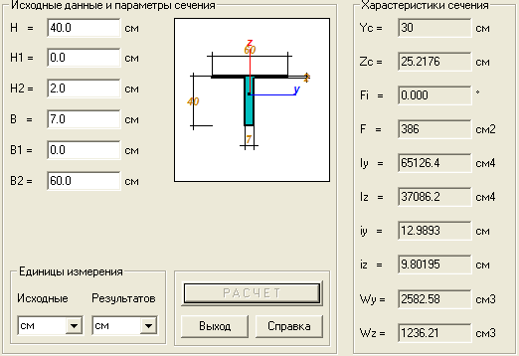

Б. Расчет в программе «MathCAD»
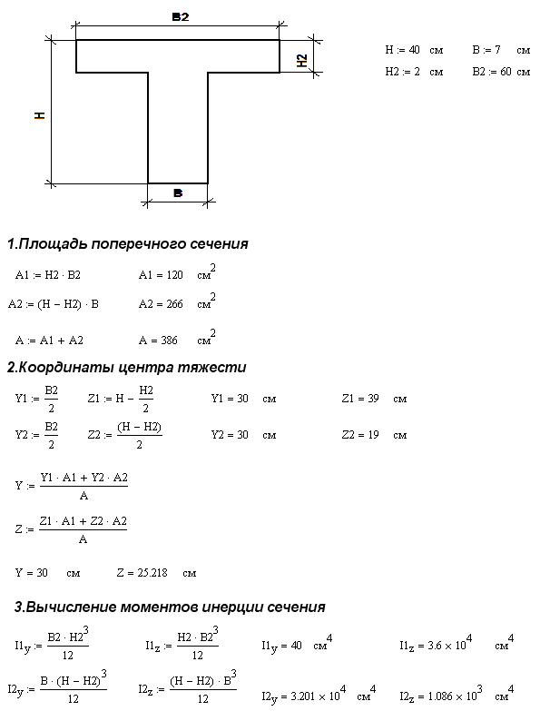

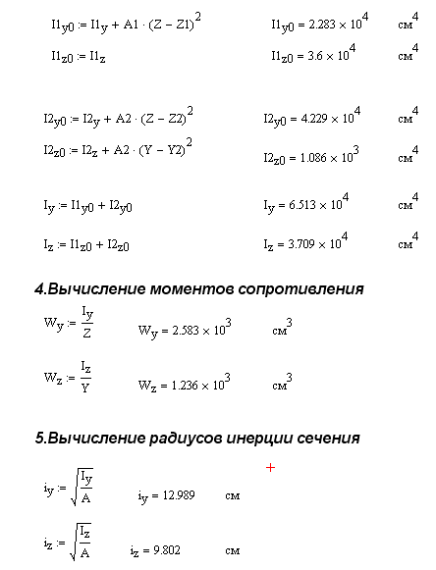

В. Расчет в программе «Excel»

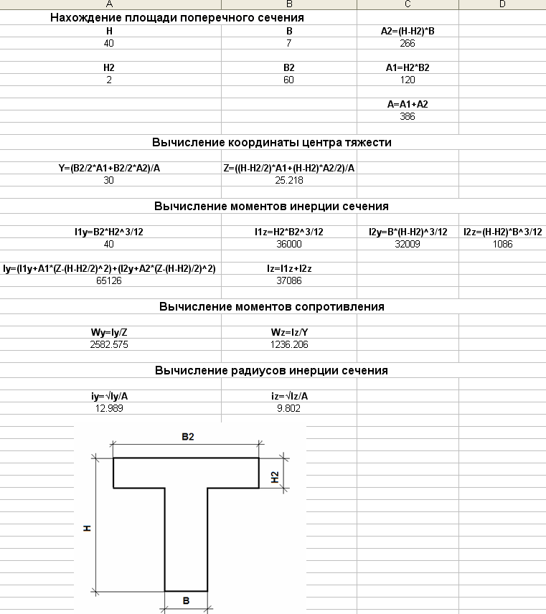

Г. Расчет в программе «AutoCAD»

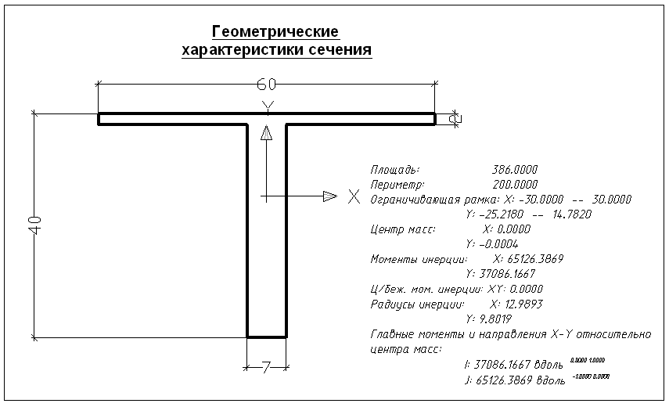

Образец выполнения расчетно-графического задания №2

План участка
Образец выполнения расчетно-графического задания №2
План участка

А. Расчет в программе «EXCEL»
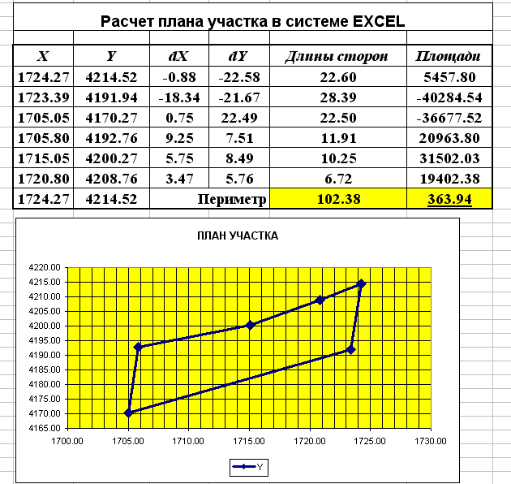

Б. Расчет в программе «MathCAD»

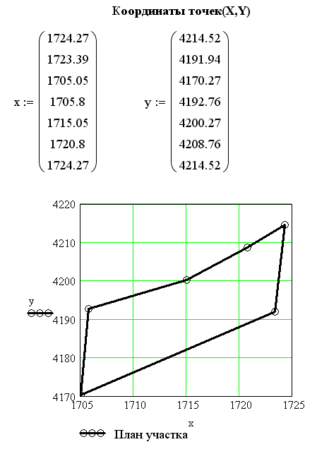
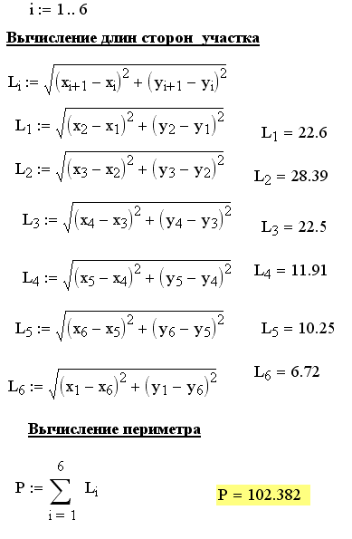
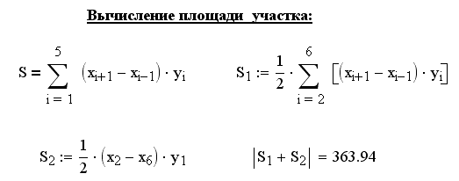

В. Расчет в программе «AutoCAD»

